新北区小学综合实践活动解丽优秀教师培育室活动简报
（第八期）
【一、活动通知】
新北区小学综合实践活动解丽优秀教师培育室第八次活动通知
一、活动理念：
在小学基础教育工作中，综合实践活动课程属于一种全新的教育形态。在落实、开展小学综合实践活动的时候，教师要基于项目式学习视野，明确项目主题，重视问题引导，让学生以合作的形式完成项目活动，从中来渗透德育思想，促使学生的全员参与，提升学生的课程素养，从中来收获更多的技能和本领，为之后的学习和实践奠定良好基础。项目式学习是问题驱动式的探究学习，是以“学”为本质的学习。在项目式学习中，学生有机会通过问题解决和任务完成的过程，主动构建自己的知识，为自己的学习负责。为充分认识综合实践活动课程中项目式学习的重要意义，确保综合实践活动课程全面开设到位，培育室组织教师认真围绕课程纲要学习有关项目式学习的知识，切实加强对综合实践活动课程的精心组织、整体设计和综合实施，不断提升课程实施水平。
- 活动主题：以问为始 以探为径——综合实践活动课程的目标设计研讨
三、活动时间：2024年3月14日（周四）下午
四、活动地点：春江中心小学同心楼三楼美术教室2
五、参加人员：新北区小学综合实践活动解丽优秀教师培育室全体成员
环节 | 时间 | 内容 | 负责人
【环节一】  课堂实践 | 13:00-13:40 | 三年级《叮咚～你有一份邀请函待查收——学做成长礼邀请函》 | 春江中心小学 蔡玮
【环节一】  课堂实践 | 13:55-14:35 | 五年级《电动车的安全使用——选题指导课》 | 春江中心小学 朱琳
【环节二】  学习分享 | 14:45-15:05 | 《米的N次方》 | 泰山小学 邓依
【环节二】  学习分享 | 15:05-15:25 | 《项目化学习设计》读书分享 | 孟河实验小学 臧薇
【环节三】  引领提升 | 15:30-16:30 | 1.简要抽背《课程纲要》  2.评课议课 总结提升 | 新北区三井实验小学 解丽
六、活动流程
七、其他安排
1.活动组织、主持：解丽
2.活动通知、摄影报道：余亭
3.签到点名、活动简报：杨逸

新北区小学综合实践活动解丽优秀教师培育室
2024年3月9日

【二、活动签到】（附：纸质签到表扫描件）
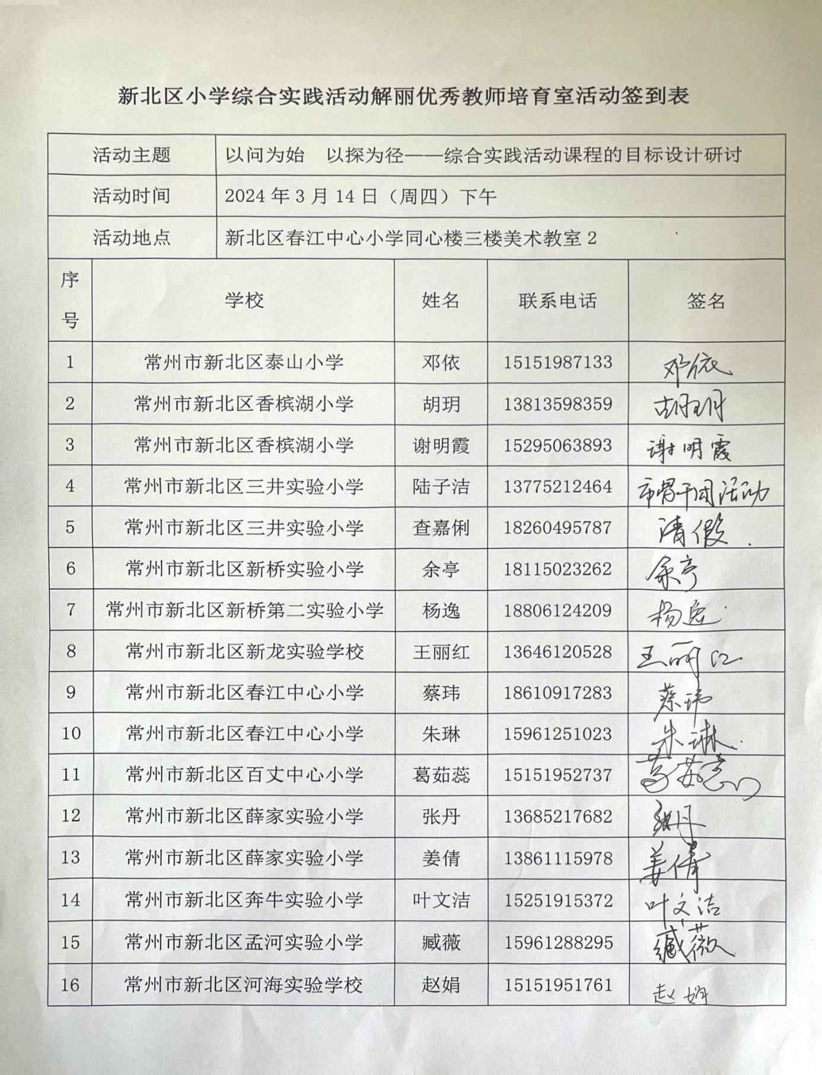
【三、活动过程材料】（附：详细教案和交流稿）
- 课堂实践：三年级《叮咚~你有一份邀请函待查收——学做成长礼邀请函》春江中心小学 蔡玮
你好，十岁！——邀请函的创意设计
教学目标：
- 了解邀请函的相关知识，亲自尝试设计制作，掌握方法。
- 通过设计制作邀请函，初步养成自理能力，培养实践创新和勤俭节约的精神。
- 通过动手设计操作实践的体验，初步掌握邀请函设计制作的基本技能，学习邀请函的格式书写。
- 能认真欣赏评价同伴的作品，愿意交流自己的活动感受。学会与人交流，体会同伴互助的重要性。
教学过程：
一、链接生活，溯源认知
1、师：十岁，像白云一样纯洁，十岁像阳光一样灿烂，十岁，洋溢着童年的快乐，十岁，浸润着成长的快乐，十岁，是新的人生起点，十岁，是人生的第一个里程碑，十岁,意味着告别幼时的淘气,学习更多知识。懂得更多道理,增长更多本领,承担更多责任。
2、同学们，不知不觉间我们十岁了，你们已经成长为一个个小小少年啦！为了庆祝我们的成长，每一年学校要为大家举办一个隆重的成长仪式，来纪念这重要的一天，为了见证这个时刻，我们也会隆重邀请家长们的参与，下面就有请我们的活动策划人——学校大队部的部长！听听她怎么说。
播放录音：大家好，我是学校大队部的朱振豪，新的一年我们三年级的成长仪式即将在5月份举行，我们大队委也会参与其中的活动设计，现邀请三年级的小朋友自己制作一份邀请函给自己的家长，邀请他们来参加十岁成长礼的活动，你们愿意吗？
3、同学们，你们愿意接受大队委的邀请为成长仪式设计一份邀请函吗？【预设：愿意！】那么这节课我们就一起学习创意设计邀请函。（板贴标题）
4、小朋友们你们在生活中见过邀请函吗？
【预设】我见过，家里有亲戚结婚就会收到邀请函。
师提升追问：是的，结婚的时候我们要用到邀请函，也叫请柬。那么你见到的这个邀请函是什么样的？
【预设】它是红色的像书本一样可以打开的。
师：是的，我们常见的结婚的时候用到的邀请函是红色的，可以翻页的。
- 交流合作，设计制作
- 同学们，老师今天也为大家准备了几份邀请函，还有一份邀请函的知识小锦囊呢。
任务一：
（1）看一看：读一读邀请函知识小锦囊，看一看老师提供的请柬样本。
（2）说一说：小组交流，说说你对邀请函又有了哪些认识？
（3）议一议：从邀请函中你还想到了什么？
接下来，请小组组长上来领取你们的资料包。【时间：3分钟】
- 时间到啦，哪位同学来说说看你对邀请函有了哪些认识，你还想到了什么？
【预设1】通过知识锦囊我知道了邀请函又叫请柬，请帖。是指向被邀请人发出请其参加某项活动的礼仪性的书信，古代的请柬多是刻在木或竹上的，一般木被叫做牍而竹则被称作简。
师：你知道了邀请函的历史。那么人们发出邀请函又是为了什么呢？
【预设】为了邀请某个人参加活动，请柬可以表示对被邀请之人的尊重。
师：我们中国自古以来就是非常重视礼仪的国家，邀请函是用来邀请某人参加活动的礼仪性的书信。请柬是用来邀请某个人参加活动，这也是它的——作用。
师追问：邀请某人来参加活动，那么我们要通知些什么呢？
【预设】我们要通知时间、地点、事由，还要有落款。
师：你们都很会学习。还有人来说说看吗？
【预设2】我知道了邀请函一般用于乔迁、开业、年会、生日、节日、活动、结婚典礼等。
师：你了解到了邀请函在我们生活中的使用。
【预设3】我们资料包里的请柬有单面的、双面的。
师：不错。请柬的版式也有所不同。还有小组来说说还有别的版式吗？
【预设】我们组有一份请柬是卷起来用绳子系起来的，外面还有装的盒子。
师：很特别的版式。
【预设4】我们发现很多请柬都是纸做的。
师：同学们，你们看看你们手边的请柬还有不同的材质吗？
【预设】我们这里有布做的。我们还发现请柬都有外页和内页。
师：你发现了请柬的结构，有外页、内页、内页还有——文字。
- 邀请函的内页文字很重要，不仅要格式正确，还要内容得体，才能让被邀请的人心动呢！看，这是其他班小朋友写的一份邀请函，小朋友看看这个文字格式和我们之前学过的什么很像？
【预设】这个格式和我们学过的留言条很像。
- 不错，那小朋友来看看格式上它分为哪几个部分呢？
【预设】开头要有称呼，下面要告诉被邀请的人事情、时间、地点、落款、日期。
评价：你真了不起一下子就找除了内页文字的组成部分，在我们的生活中写书信、留言条、邀请函它们的格式都差不多，只是内容不一样，你们学会了这个本领就能用在很多地方。你们想不想也来写一写邀请函？
- 请组长给每位组员分发邀请函内页，请同学们根据相关信息撰写自己的留言条。
任务二：
请同学们根据老师提供的信息，撰写自己的邀请函。
- 小朋友们的邀请函都写得差不多了，哪位小朋友来读一读你的邀请函呢？（指2名读）
评价：同学们的邀请情真意切，也能按照给出的信息撰写邀请函啦！
- 下面我们就要来设计我们的外页啦。
任务三：
- 想一想：你想用什么样的版面和材质进行邀请函的设计？
- 议一议：你的邀请函上会设计哪些和我们十岁成长礼相契合的创意元素呢？
（指名2人交流）
- 老师也给大家带来了一些有创意的邀请函，我们一起来看看。你们想不想来试一试？那快快让我们开始吧！
任务四：
- 选一选：选择你需要的材料
- 做一做：试着做一做你的邀请函
- 贴一贴：把内页文字贴到邀请函上
- 成果展示，总结评价
1.师：同学们的制作非常投入，小组同学配合很默契，下面请小朋友们来展示一下你的邀请函吧。
任务五：
- 选一选：每个小组从以下几个角度选出小组内做得最好的邀请函，上台展示。
- 赞一赞：每个小朋友仔细听，选择你最喜欢的邀请函给他点个赞。
2、生展示、评价，师相机提问为什么喜欢。
这样我们的邀请函就制作完成了，外页有着精心的设计，契合主题，内页格式正确书写工整、饱含深情邀请函。
四、拓展延伸，电子邀请
1.每一份邀请函都是小朋友们用心制作的，每一份都倾注了小朋友的努力，我们都很棒！那么，我们今天回去之后小朋友们还可以悄悄地把它进行完善，完善好了我们统一放在蔡老师这里，等到活动前一周我们再送给自己的家长，如果你今天做得不是很满意或者还有别的创意的话，也可以重新制作，在活动前只要你有创意的设计和制作，都可以把它作为最后你的邀请函，到时候我们班级里也可以比一比谁的更有创意。作为我们成长的纪念
2、信息时代，在我们的生活中也有很多的电子邀请函，也有很多电子邀请函的小程序，打开以后就可以很简单地按照流程进行制作，可以回去之后学一学，尝试再做一个电子邀请函。电子邀请函做好以后我们可以选择一个最佳的版本发在我们班级群里，作为我们全班同学的邀请。
- 板书设计
你好，十岁！
——邀请函的创意设计
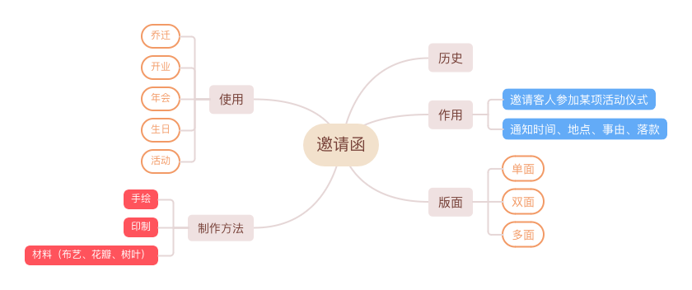

- 课堂实践：五年级《电动车的安全使用——选题指导课》 春江中心小学 朱琳
电动车的安全使用
——选题指导课
【主题分析】
南京居民楼电动车停放处发生严重火灾，引起社会各层面的关注。电动车作为短途出行的重要工具之一，在给人们带来便利的同时，使用不当就会带来一些安全问题。五年级学生已经有了一些小组学习的经验，但是缺乏探究的方法和经历。本节课立足于电动车的安全使用这一话题，通过学生自主学习、小组合作策划、教师适切指导，获得方法学习和价值体验。
【教学目标】
1.价值体认:通过探究电动车的安全使用获得有积极意义的价值体验，让学生初步感受到规范使用电动车的必要性，同时养成敏锐的资源意识和善于学习的品质。
2.责任担当:围绕电动车的安全使用策划活动，形成组内合作的意识，初步养成参与活动的积极态度。
3.问题解决:能够在现实生活中发现问题，并能筛选出有一定研究价值的问题，主动开展调查研究，体验课程探究的过程与方法，初步具有发现、筛选、探究的能力。
4.创意物化:依托主题实践，形成倡议书、手抄报、调查报道等物化成果。
【活动准备】视频材料、图片材料、任务单、翻页笔、多媒体课件
【教学过程】
课前谈话：
同学们，又到了我们综合实践活动课确立主题的时候啦！在上课之前，老师有三点温馨提示，请同学们观看大屏幕。老师希望这一节课，同学们可以做到：
温馨提示：
- 倾听别人的发言，学会尊重别人！
- 讨论时做到有序，学会不影响别人！
- 觉得好你就鼓掌，学会欣赏别人！

一、多元途径，激发探究兴趣
1．游戏导入，激发兴趣
（1）同学们，你们喜欢玩游戏吗？今天我们一起来玩个游戏，叫“一站到底”，看看谁能够站到最后哦。大家要认真倾听老师提出的问题哦！
问题1：家里有电动车的请起立
问题2：坐电动车每次都会戴头盔的请继续站着
问题3：小区里有专门给电动车充电区域的请站着
问题4：周围没有电动车随意停放情况的请站着
问题5：身边没有电动车进电梯情况的请站着
问题6：小区里没有飞拉电线进行电动车充电的请站着
评价：老师要恭喜你们，你们周围的环境是非常安全的。
过渡：但是孩子们，你们知道吗？其实在我们生活中，很多时候电动车的使用是没有那么安全的。我们一起来看一则新闻。
（2）（播放南京电动车着火视频）对于电动车引起的一场火灾，你们有什么想说的吗？
（3）揭题：看来我们班的同学对身边电动车安全使用的关注度挺高的，今天这节课我们一起探究《电动车的安全使用》。（板贴课题：电动车的安全使用）

2.浏览图片，交流发现
同学们，电动车的安全使用关系到我们每一个人的生命与健康。事实上，在生活中不管是成年人还是我们学生，对电动车的安全使用都不是很了解，甚至一些常识都不太清楚。对于我们来说，能不能通过研究和自己的力量让我们和身边的人对它更了解呢？
（1）那对于电动车的安全使用，你们想研究什么内容呢？
【预设1】关于电动车电池的研究
评价：电动车的电池就像人们的心脏，心脏是人最重要的身体部位，那对于电动车来说，关于电池的研究是一个不错的方向。（板贴：关于电动车电池的研究）
【预设2】电动车为什么会引起火灾？
评价：你想研究电动车引起火灾的原因（板贴：关于电动车起火原因的研究）
【预设3】电动车引起火灾后，我们可以怎样逃生？
评价：你想研究的是电动车引起火灾后，关于安全逃生的方式（板贴：关于安全逃生方式的研究）

（2）看来呀，大家想要研究的内容各不相同呢！老师这里有一份小锦囊送给大家，大家打开看一看，再讨论一下，其中有没有你认为可以研究的角度呢？
【预设4】关于电动车停放区域的研究
评价：看来你想对电动车的停放安全非常感兴趣呢。（板贴：关于电动车的停放安全的研究）
【预设5】我想对电动车充电方面进行研究。
评价：不错，电动车能够用正确的方式充电，这能很大程度避免事故的发生。（板贴：关于电动车充电安全的研究）
【预设6】我对电动车的智能充电桩以及收费标准感兴趣。
评价：这也是一个不错的研究角度。（板贴：关于电动车的智能充电桩和收费的研究）

小结：看来同学们已经根据图片材料找到了自己感兴趣的话题，大家越来越棒了。
3．观看图片和视频，拓宽思路
过渡：老师这里还有一些生活中常见的现象和一个视频，我们一起来欣赏一下，看看你能不能找到新的研究内容？
【预设7】电动车的私自改装也是我们可以研究的方向。
评价：的确，我们身边很多人为了使用电动车更加舒畅，就进行了私自的改装，一切改装都是不符合安全标准的，我们也可以对这种现状进行研究。（板贴：关于电动车私自改装的研究）
【预设8】我们还可以对电动车的头盔进行研究
评价：“一盔一带，安全常在。”头盔能在关键时刻保证我们的生命安全，我们当然可以对头盔展开一些研究。（板贴：关于电动车头盔的研究）
【预设9】我们可以对老年人钟爱的电动三轮车进行研究。
评价：同学们，两轮的电动车我们家家户户都有，三轮四轮的老头乐在我们身边也不少见呀，最喜欢这种群体的就是老年人啦，正如视频中所说，老年人就喜欢开着这种电动车接送孩子，老年人的安全意识薄弱，我们对这样一种特殊的车型进行研究，这是个不错的选择。（板贴：关于“老头乐”的研究）

二、合作讨论，明晰内容方法
1.不知不觉，我们已经发现了这么多有价值有意义的研究内容，其实还有很多，今天这节课我们暂时交流这么多。我们可以用哪些研究方法来研究这些内容呢？
预设：查阅资料、采访、实地考察、参观、调查问卷……(板贴)
2.这么多的研究内容和方法，你对哪一项内容最感兴趣呢？又想用上哪些研究方法呢？
PPT出示活动要求：
活动一
1.活动目标：明确活动内容
2.活动方式：自主思考
3.活动任务：你最想研究哪一个内容呢？你会用上哪些研究方法呢？请完成任务单一。

3.学生全班交流汇报（2~3人），对各自的研究方法适当调整
4.同学们，我们每个人都有了自己的研究内容之后，其实呀，在一个小组内把刚刚思考的内容和方法组合起来呀，就可以作为我们小组简单的研究方案啦！接下来，请各小组组长带领组员对自己组内的问题进行简单的梳理和筛选，选出不一样的内容，进行排序，并美观地贴到我们的研究方案之中。
PPT出示活动要求：

活动二
1.活动目标：制定小组研究方案
2.活动方式：小组合作
3.活动内容：由组长带领组员，对自己组内的问题进行简单的梳理和筛选，选出不一样的内容，并进行排序，最后美观地贴到我们的任务单二之中。

5.过渡：有了研究内容和研究方法，你们第一步想开展什么活动呢？

三、设计活动 制定研究方案
1.支架剖析
（1）万事开头难，有了第一步，我们还可以设计一系列活动来深入研究，老师这里有一个小组设计的活动方案，我们来看看他们怎么设计的:

电动车的安全使用
研究  内容 | 研究方法
研究  内容 | 查阅  资料 | 采访 | 调查  问卷 | 实地  考察 | 实验 | 观察 | 其他
关于电动车电池的研究 | √ | √ |  | √
研究活动 | - 查阅资料了解电动车电池的种类、新国标的规定；  - 采访百丈各品牌电动车销售点的电池售卖和更换情况 ；  - 实地考察Ninebot九号科技有限公司，了解电池背后的技术原理；  - 调查废旧电池的处理和回收；  - 撰写环保使用电池的倡议书，并宣传。

（2）同学们，你们有什么发现？
【预设1】他们开展的活动很丰富。
【预设2】他们合理利用身边的资源。
小结：是呀，同学们，我们小组在指定研究活动时可以根据研究内容和研究方法来设计。除了常用的研究方法，我们还可以设计更多与研究内容有关的丰富活动，比如：倡议书、手抄报、调查报告、宣传、知识竞答、模型制作、讲堂、展演……(板贴)
2.迁移运用
（1）看了他们的设计，相信你们也早已跃跃欲试了。
PPT出示活动要求：
活动三
1.活动目标：初步制定活动计划
2.活动方式：小组合作
3.活动任务：结合研究内容和研究方法设计研究活动，两人在任务单二上撰写活动内容，其余人设计丰富的活动。

（2）交流展示，生生互评并修改
四、总结交流，研究活动延伸
1.计划初步制定好了，是否合理可行呢？我们还需要进一步完善：
课后活动延伸：
1.小组内继续完善活动方案；
2.下节课，各小组准备交流研究方案。

2. 总结回顾——电动车车架图
同学们，这节课我们还通过头脑风暴的方式完成了一幅电动车车架图，你们发现了吗？板书中的车身是研究方法，零部件是研究内容，下面的地面是研究活动，这个车架图有助于我们理清活动思路，稍后大家就可以开展丰富多彩的研究之旅啦，期待你们都能成为研究小达人！

【板书设计】
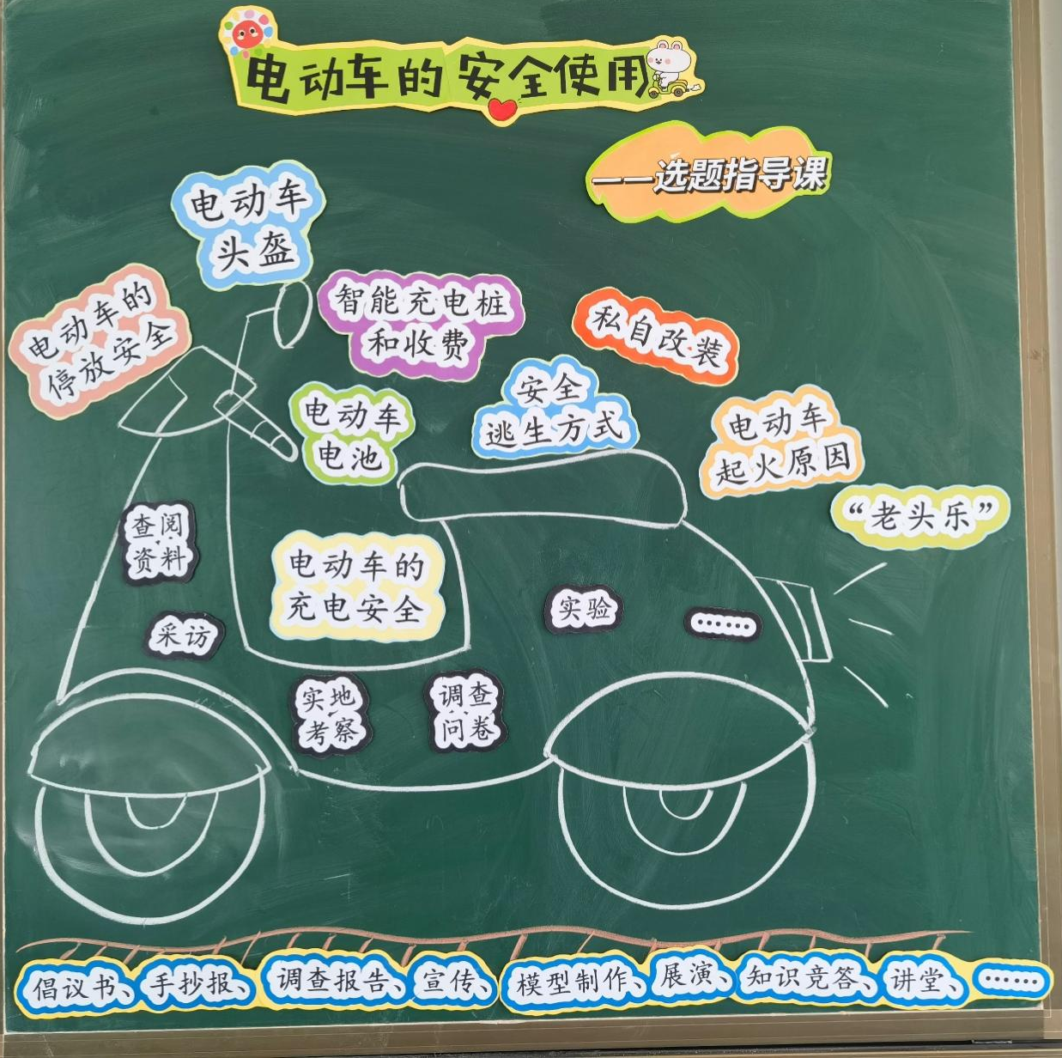

- 学习分享：《米的N次方》泰山小学——邓依
尊敬的解老师、培育室的小伙伴们：
下午好！
我是泰山小学的邓依。一元复始，万象更新。站在新学期的起点，我们再次相聚在春江中心小学，很高兴在这里与大家分享我们学校的特色研究主题案例。今天分享的题目是《米的N次方》,是基于本土资源在综合实践课程中对大米的课题研究分享，这个研究性课程刚刚结束的一个课题研究，也做出了一点成果，也希望大家能对我的研究方向可以多多批评指正。
今天我将从以下四个方面进行汇报：一是我们为什么研究？二是我们怎么研究？三是我们的研究成果。
一、为什么研究？
班级里的小朋友发现，食堂调价后米饭的种类多了起来，今天糙米饭，明天乌米饭，有的时候还有燕麦饭。不同的米饭吃起来口感也不相同。
作为我们的主粮之一，稻米有着举足轻重的地位。我们在品尝的同时，不禁也陷入了困惑：我们现在所吃的大米是怎么来的？稻米的种类对味道会不会有影响吗？稻米还能做成什么美食呢？
为了能更深入的了解稻米，本学期我们开始了“米的N次方”的研学之旅。
二、课题研究的目的和意义
1．通过网络搜索，了解稻米的历史起源以及稻米的营养，培养学生信息搜集、分析、整理、表达的能力。
2．通过实地观察、采访、问卷调查、查找资料、观看视频等方式了解稻米的发展现状、种类，在活动的过程中学会调查、访问、设计调查统计表，同时培养他们语言表达能力、观察能力、思考能力、组织能力以及多角度搜集资料的能力。
3．通过动手实践，了解稻米的种植到收割的过程，体验劳动的快乐，培养学生的合作能力、动手能力、创新能力以及在实践中的总结反思、创新能力。
4．通过寻访种田能手，了解稻米种植的故事，感受粮食背后的艰辛。
5．通过开展多种形式的宣讲、展示活动，积极地宣讲、实践、传承，感受粮食来之不易，呼吁人人光盘。
三、我们怎样研究？
在研究初期，我组织学生在校园开展了调查问卷，调查同学们对大米的了解程度。
通过以下六道问题，发现同学们对于我们一日三餐都离不开的大米的了解少之又少。于是，针对这些问题，我们继续开展研究。
学生们走进超市，统计大米在市场上的销售种类。并按照大米的类别在教室进行交流。
类型多样的大米是怎样得到的呢？
同学们通过上网搜集资料，在了解了大米的起源和种植方法之后，认识了杂交水稻之父袁隆平。对于水稻种植也跃跃欲试。
在了解了水稻种植的步骤后，我们也组织学生开始了种植水稻之旅。
从立春到秋分，历时五个月，水稻也从一粒种子成为一株稻苗。
城市里的孩子对于水稻收割其实是很陌生的，于是我们走进东南村，水稻收割、磨米浆、做米糕等等一系列活动让学生们在感到新奇的同时也收获颇多。
后期
在东南村的体验，让孩子们发现，大米其实不仅仅可以做成米饭，还有许多其他美食。经过上网调查，采访后，制作了“大米可以做成什么美食”的调查表，并根据孩子们的年龄特点，把米糕制作带进了校园。
从水稻种植再到大米美食的制作，一路走来，孩子们感受到大米的来之不易，通过校园公众号、学校的特色小人书、倡议书、食堂监督岗等等一系列活动，倡议大家一起加入爱惜粮食，人人光盘的行动中来。
以上就是我们这次研究性成果的分享。第一次带着学生一起研究，其实还有很多不足，感觉二年级的小朋友其实年龄比较小，在很多活动上也是心有余而力不足。希望各位小伙伴们多多包涵，也欢迎大家多跟我分享经验。

《项目化学习设计》读书分享 新北区孟河实验小学—— 臧薇
夏雪梅博士《项目化学习设计》这本书立足学科，基于课程标准，从学习素养入手，谈学习素养与项目化学习，清楚地介绍了项目化学习于学习素养的意义，探索梳理出适合本土的项目化学习。旨在清晰直白地回应:决如何才能产生我们所期待的理想学习?既有理论介绍，又有不少实践层面的操作指导。
利用课余时间，我研读了本书的前两部分:学习素养与项目化学习和项目化学习的设计，让我对项目化学习有了一个比较清晰、具体的认识。
对于为什么要做项目化学习和项目化学习给我们带来哪些帮助有一点自己的思考，借此机会与各位小伙伴分享如有不当之处请批评指正。
一、什么是项目化学习？
其实在阅读这本书之前，“项目化"只是存在于我头脑中的一个专业名词，我并没有真正地接触过项目化学习。项目化给我的初印象是，这是一个能够调动学生积极参与、主动探索知识的学习方式，是一个十分益于学生的学习方式。那到底什么是项目化学习，“PBL"是什么意思?通过百度我了解到“PBL”其实就是项目化学习,也是问题式学习的缩写。“项目化学习”是以问题为导向的教学方法，是基于现实世界的以学生为中心的教育方式。PBL是让学生成为个人学习的主角，允许他们直面挑战、解决问题,在一种自治而有组织的氛围中与同伴合作，教师团队则给他们充当顾问,并全程进行评估，在而驱动性问题是PBL的标志性特征。
我所理解的项目化学习就是一个改变学习的实践过程，在进一步深化教育体制改革的今天，我们要做到把“知识为本”转化为以“核心素养为本”的教育模式,在这一方面来讲项目化学习至关重要。
二、为什么要做项目化学习?
1、培养心智自由的终身学习者
书的开头，夏博士就抛出了一个值得我们所有教师思考的问题：身为教师，我们该培养怎样的人?夏博士从经济文化视角、心理学视角、哲学视角和课堂视角作了分析，得出结论：要培养儿童成为心智自由的终身学习者。真实世界的发展要求儿童成为心智自由的终身学习者,儿童虽然有自主性,但不会自然而然成为心智自由者。这时，就需要教育介入，要用教育“唤醒”学生，要通过教育帮助学生成为自我学习者，并让他们体会到学习的兴趣。
- 对项目化学习的理解
有学习素养的人应该是可以根据情境的要求灵活运用所学进行心智转换的
人。而项目化学习就能实现这样人的培养。项目化学习，是以问题为导向的教
学方法，让学生成为个人学习的主角，允许他们直面挑战、解决问题，在一-种
自治而有组织的氛围中与同伴合作，教师团队则给他们充当顾问，并全程进行
评估。
3、改变课堂模式
为什么要做项目化学习?
学生在探究问题的过程中是否做到了真实探究，在探究的背后是否生成新
的问题，教师要切实关注到每一个学生心智自由转换的过程，而非填鸭式灌
输。因此对于我们来讲，要学会放手，由主导者转变为学习的设计者和支持
者，让真实学习发生，从而达到育人的目的。所以针对于以后我们不论是驱动
问题设计、学习过程设计，还是学习结果评价，都要更加用心。
4、用高阶思维引领低阶思维
一节课40分钟， 老师通常要有25分钟的时间来讲解一些基础知识，在教学过程中会穿插组织学生进行讨论和思维碰撞，让学生进行一定的高阶活动。但
参与高阶活动的同学是很少的一部分，且质量也很难保证。这就意味着，我们
其实需要有一个长时段来保证学生对于核心知识的讨论和思考。为什么要在大
情景，大任务下进行我们的课堂学习，就是要让我们的学生对课堂有一个整体
的认识，而且要知道在什么时候，什么情境中去运用这些知识。学生对本节课
的核心任务要有讨论、思考、合作，甚至是推理、思维散发，从而实现用高阶思维引领低阶思维。
三、项目化学习给我们带来了什么?
对于学生而言：
1、PBL促进儿童大脑发育。调动全脑参与，激活多种联系。带动情绪性体验和持久记忆。促进大脑执行功能的发展。
2、PBL对不同类型儿童，尤其学业不良儿童产生积极的影响。
3、PBL指向学生形成大格局的心智自由。
对于老师而言：
1、探索未知的过程会避免重复教学的繁琐、平庸感。
2、学生学习的投入和思维的碰撞带来的内在奖赏。
3、命题、课程和评估的变化引发对项目化学习的关注。
4、PBL往往采用单元设计的方法，在课时不变的情况下提升教学价值。
对于学校而言
1、为学校的课程变革增加真正的实施元素。
2、成为更有吸引力和朝向未来的学校。
3、促进学校与家庭和社区的联系。

- 引领提升：理论学习 教案梳理 评课
理论学习：项目——让学习自然发生
导读
对于综合实践活动课程而言，倡导的是学生的自主学习能力，如何让学习化被动为主动，教育部华中师范大学基础教育课程研究中心沈旎教授指出，以项目学习的思路来重构教学过程。
首先，真实的项目任务引起有意义的学习。学生的学习不再是为了给教师呈现学习成果，而是在真实的生活情境中，解决现实生活中的复杂问题，其学习结果将影响他人或自身，并以现实运用的绩效评估学生的学习状况。存在于真实情境中的复杂任务具有一定的挑战性，学生不仅为获得教师的赞赏而学，更为追寻实践的意义而学。
比如，将“辩识植物种类”活动转化为“设计与制作学校植物名牌”项目，当学生明确了辨识植物、制作信息准确、大小适宜、挂放牢固的植物名牌能帮助其他同学认识校园植物时，他们实践所迸发出的责任感，问题考虑的细致程度，远远超出了老师的设计与预期。对真实任务的责任感和效能感会有效激发和保持学生强烈的学习动机。
其次，项目的完整过程挑战高阶思维。教了不等于学会，学生实践前的一通讲，无非是希望学生在后面的实践中避免犯错，得到更为精美的作品，但学习本身就是一个不断试错的过程，仅以精美作品为结果的实践往往会扭曲实践的“学习”意义。项目学习意在培养解决复杂问题的能力而不是孤立地练习刻板的技能，不是按着教师为了保障制作效果所列出的要求或步骤的亦步亦趋，而是在教师的指导下不断尝试、反思、调整的过程，在这个过程中，学生将经历对概念和原理的深层次理解，而不只是了解事实本身。教师能不能在孩子们理解项目情境和任务要求后，让孩子们先动手试试，给孩子们发现矛盾、提出问题的机会呢？
比如在《设计与制作植物名牌》的项目中，孩子们发现识别植物种类是个难题，同一种植物，不同的同学有不同的叫法，谁的信息更准确？学生一头雾水的时候，真正的学习自然发生。自然的学习不可能一帆风顺，其中必然会有矛盾和落差转化成的主动学习的意愿，也只有这样，孩子们才能发现表层的符号知识背后丰富而深层的意义，生成能运用于实践的深层知识，形成个性化的表达，引导学生走上高阶思维。
再次，多样的项目学习支架支持个性学习。实践前的一通讲，把教师的讲授作为唯一的学习支架，讲过了不一定听懂了，但又不可重复，不可能满足学生学习进度不一的不同需求。在项目学习中，可以尝试为学生提供更为开放的资源环境，多样化的学习支架，支持不同的进度，满足不同的学习需求。
比如开放的网络、支持关键技术细节的微课、引导性的学习单、与项目相匹配的场馆环境等，更有利于学生从更为开放的资源环境中，根据需要随时得到学习支持。
最后，项目表现性评价的师生共认。常常有一个误解，评价是学习之后由教师做出的判断。项目学习的评价旨在寻拾学生学习是否达成目标的证据，因此评价与学习过程一致，评价依目标设计，与任务要求匹配，怎么评价成果不只是老师手上的法器，而是师生共认的好的学习标准。
比如在《制作植物名牌》的学习单中，根据目标的三个主要向度“一是植物辩识的能力，二是服务他人的能力，三是设计与制作的能力”分别以“辩识植物的准确度，植物名牌信息的同学认同度，植物名牌的清晰度及牢固度”作为表现性的标准，以学习单的形式呈现给学生，从开始就和孩子们在“什么样的学习是好的学习”上达成共识，能提升获得好的学习结果的机率，同时也能有效地促进孩子们的自主学习。
项目学习旨在把“学”还给学生，让学习自然发生，而老师需要考虑的是如何教才能更好地激发学、维持学、促进学、评估学，而不是代替“学”。
评课
余亭：蔡老师的这节课是优点有很多，我就来说一下自己的就是一些一些小建议，因为蔡老师他的课他上面说是邀请函，创意设计，然后首先我也看了一下谢老师发在群里的，他说那个项目化的任务，它主要就是说是有意义的学习化被动学习的主动学习，在真实的情境当中进行展示。三年级学生确实面对的就是成长仪式的展开，就是说他选题是很有意义的，然后但是我有一点自己的小疑惑，因为他这个是创意的设计与制作，我们对应的我们这个主题，它应该是设计与制作，我觉得它落脚点是不是更多的落落脚点在制作方面，我认为应该着重在制作与设计，然后我看了在对制作与设计后面，他说其实在学生在设计完了之后，我们更多的是应该有意见反馈，然后根据意见反馈再来进行改进，那就是如果这个课的时间就是已经长了，然后我跟葛老师也商量了一下，其实可以划分为两个课时，第一节课的时候我们就来介绍什么是邀请函，然后第二节课的时候，我们前面就不要再去介绍邀请函，就直接说上回顾一下邀请函有哪些，然后接着就让学生来制作，我觉得落脚点是不是应该在在制作上面，对他说因为有反思，然后我们设计活动，比如说设计学生反思提出建议，每一小组制作的时候有建议，然后再再来进行第二轮的改进，我是不是觉得这样的话就是课堂的收放是不是更加的自如一些，这是我的一一点小小建议。
王丽红：本节课其实有是一个前言后序，刚刚于老师说把它划分为两个课时，我觉得也可以的，但是可不可以把它换做一个课时，我觉得也是可以的。因为我们看过很多这种课的话，在这节课当中重在制作，但是前期的话可以进行小组汇报，因为这节课我们看下来的话，孩子们前这些知识包括你的思维导图，历史作用应用不同的样式，其实可以用小组分组去研究，然后进行汇报，比如说第一个小组用思维导图的方式去介绍邀请函的历史作用以及应用。第二个小组用实物展示，今天我们带来了很多的邀请函，你们来看他们的制他们的样式是不一样的，单页双页多页等等。然后第三个小组就来说，我们小组研究的就是它的版面设计，还有它的结构。第四个小组说我们研究的是它的制作过程，那么好，那么这节课我们就一起来关注一下第四小组的研究成果，我们也来操作一下，其实很像上次薛家小学是江老师的课，张老师的课对吧？有前期的一个研究的一个汇报。这个课刚刚可能大家都关注到那个题目叫做邀请函的创意设计，他的创意是否可以有一个梯度的设计，并且我们也关注到课堂当中每个小孩都在做自己的名片小组，合作的环节是尽管大家是围在一个一起的，但是合作的过程是好像没有的，所以创意是否在这个位置上可以进行提升。我刚刚在想的话小组合作什么叫合作？一部分同学，因为前面制作过程的时候已经看已经看出它的结构，内页和外页我们可以合作这部分同学去解读内页，这部分同学解读外页，然后那么合起来不就是一个邀请函了吗？我小小的建议，并且在创业当中，我认为刚刚能够追跟着我们的时代潮流去去探讨我们的电子邀请函，这也是一个更大的提升。从手工制作的合作，再到电子邀请函的制作，那就为我们下一节课的研究提供了一个更更好的方向，谢谢。
杨逸：综合实践活动，是基于学生的生活真实的情境的，社会上有很多的邀请函，请帖，包括现在婚礼有电子请帖，我也是想到了电子请帖这一层，然后一开始可以让学生全都去搜集你所接触到的请帖，就直接拿到教室里来，学生展示各自的邀请函，然后邀请函展示之后，我们的邀请函有各种各样的样子，我们大概就是版书可以贴出来了，贴出来了之后，就是小组围着讨论看邀请函上具体得有哪些内容，这时候可以做一张表，表上邀请函具体要哪些内容。为什么邀请函一定要有内页和外页呢？因为它后面也有创意的邀请函，它是一张电影票，它就只有一页是吧？这其实就是大家可以设计各种各样，因为它的标题是创意设计，邀请函就是让学生自己设计，我可能其实是应该有一他们设计一个提案，然后把这个提案给学生工作处的主任，然后主任采纳了他们的提案，然后印了这张邀请函发给全校，然后三年级的孩子把邀请函带回去，展现一个小小设计师的小任务。
臧薇：然后孙老师前面其实非常顺，到孩子们应该说什么计划出来之后，然后让大家互相评价的时候，这个时候就卡了，班里孩子没话说，我觉得这个时候其实就是让我们老师去干预的，你要有一个像刚刚谢老师里面有一个叫项目表现性评价，就是要给他一个比较评价的标准，因为学生可能这方面他确实没有思维，这个时候我就觉得你可以给他们一些评价标准，比如说。他们的研究过程是否完整，他们的可行性怎么样，语言表达的是否通顺，对，然后他们的研究过程有没有什么亮点，感觉你特别好，这样子，我就觉得孩子就不会没话说了。然后也在这个过程中，通过交流过程中，大家对于。怎样设计一个完整的这样一个研究过程，也就更加有想法，然后还没有能够真正的提升，就是这么一点小建议，你知道吗？
王丽红：本节课的主题叫做电动车的安全使用，涉及到的安全是由电动车充电引起的火灾，对吧？所以它的安全今天在这节课当中是聚焦在驾驶安全的头盔还是电动车充电安全，所以我在这个地方我就夸一下，我就有疑问。第二个是老师带着孩子们进行头脑风暴，发散式的提问，我觉得特别的好。但是我有一个想法，因为老师在带着孩子们去梳理的过程当中，我们上面的问题还是在那还是很乱，没有顺序感，所以我们是不是可以通过老师刚刚的板书啪啪啪上去了，孩子们好多的问题，但是没有进行梳理，所以孩子们在研究的过程当中也是乱的，我有个想法，研究内容很多，每个小组到黑板上去摘取你们想要研究的问题，然后放在你们小组根据所选的研究方向进行提问。还可以继续怎么提问，比如说刚刚你提出来的电池对吧？我们这里其实这些问题是可以归类的，比如说刚刚你提供的范例，我觉得这是一个非常好的研究方向。比如说我们电动今天聚焦的主要内容就是电动车起火，所以我们可以把安全头盔的问题摘下来，今天这个问题我们暂时不研究，那么我们把跟电动车起火相关的问题留在上面，再进行深入的去先剔除一些干扰项，对吧？然后再进行你们想研究哪一方面？电动车起火的原因不就是电动车的电池吗？
还有电动车的类型，不同的类型是还有它的标准，电池又有电池的材质，它的什么我也不知道，我之前做过一个汽摩配的，反正一大堆的很细节的东西，锂电池还有什么铅酸电池，还有什么石墨烯，在对，然后电动车材质是否防火，它也跟此相关，还有电动车的什么警报器，它都是跟起火可以相关的内容，电动车的停放充电的方式，还有起火逃生，这些都是跟电动车起火有关系的内容，所以我觉得安全头盔就把它摘掉。私自改装也是一个方面，然后老师带着孩子们再进行整理这些跟电动车起火，还有电动车就防火安全相关的问题，然后每个小组选择你们改感兴趣的一个摘下来摘下来再进行细化，那么我们研究的成果会更丰富，研究的也会更加的深入，最后我们肯定要进行汇报的，汇报的过程当中是不是东西就更多了，今天我孩子们上去汇报的时候，他一会儿研究头盔，一会儿研究电池，一会儿研究充电。

- 总结提升
- 研究性学习汇报＋PPT
- 学习项目化理念的概念，并逐渐学会运用
- 表现性评价表格的学习
【四、活动照片及报道】
花样“综合”促思维，精彩“实践”共成长
——新北区小学综合实践解丽优秀教师培育室第八次活动
阳春三月初，人间花锦簇，草长莺飞季，厚积薄发时。新北区小学综合实践解丽优秀教师培育室于3月14日下午在春江中心小学，开展主题为“以问为始 以探为径——综合实践活动课程的目标设计研讨”教学研讨活动。

课堂风采展示
蔡玮老师执教《你好，——邀请函的创意设计》
《你好，十岁！——邀请函的创意设计》这节课属于设计制作的主题活动。整节课蔡老师围绕如何制作邀请函巧妙的设计了四个活动：首先链接学生生活，激发学生制作邀请函的欲望。接下来小组合作，设计制作邀请函，初步让学生感受到制作的趣味性。再进行成果展示，改进邀请函，最后，拓展延伸电子邀请函，学生的综合实践能力在一次次活动中得到了提升。
朱琳老师执教《电动车的安全使用》
朱老师带来了一节声情并茂的选题指导课——《电动车的安全使用》。课上朱老师通过“发现研究问题，明确研究方法，制定研究方案”为我们展示了如何架构选题指导课。课上朱老师教态自然，各环节衔接自然，整节课充满孩子的欢声笑语。

研究分享促成长
课后，泰山小学的邓依老师为我们带了了《米的N次方》的研究性学习的分享，孟河实验小学的臧薇老师为我们带来了《项目化学习设计》读书分享。通过两位老师的分享，大家对项目化学习有了更深入的了解。

专家赋能促发展
分享结束后，解丽老师对于这两节课给予了肯定，同时也就两位老师课堂中出现的问题给予了指导，并帮助两位老师进行了课堂重建。解老师提出：老师应在课堂上给出明确的评价标准，这样学生在进行评价的时候才会有话可说。
本次研讨，有力推动了项目化研究的探索和实践。我们相信今天的收获，会犹如教育道路前行中的一盏明灯，指引我们继续探究综合实践活动中的奥秘。

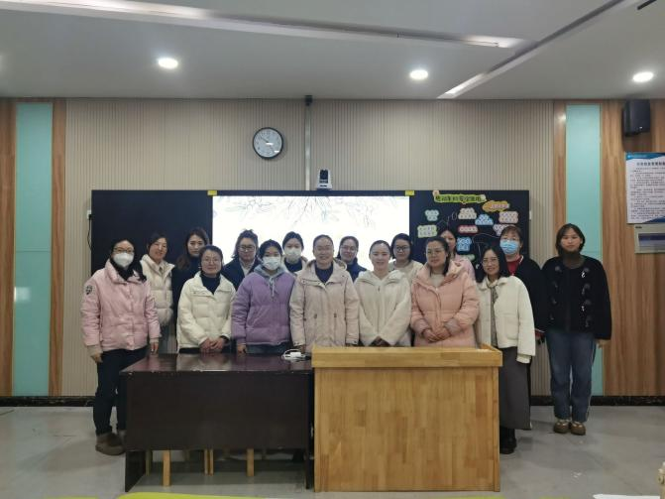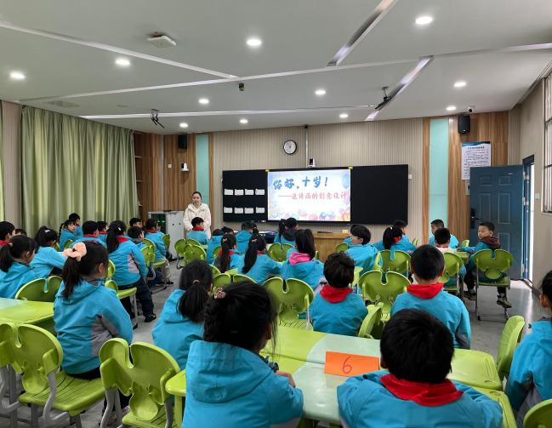
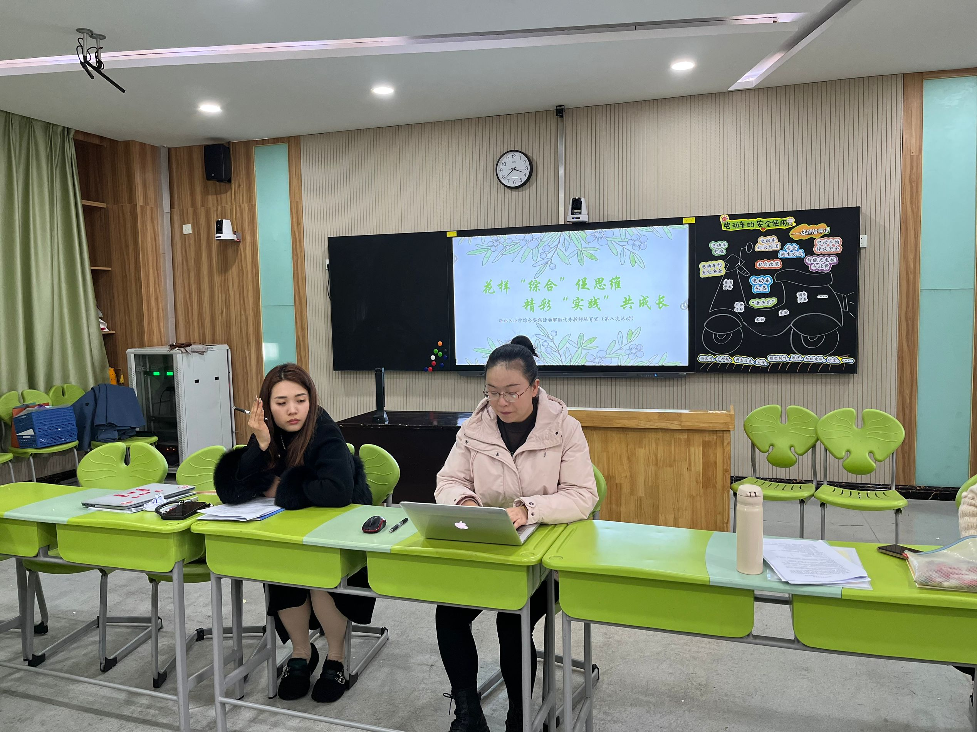
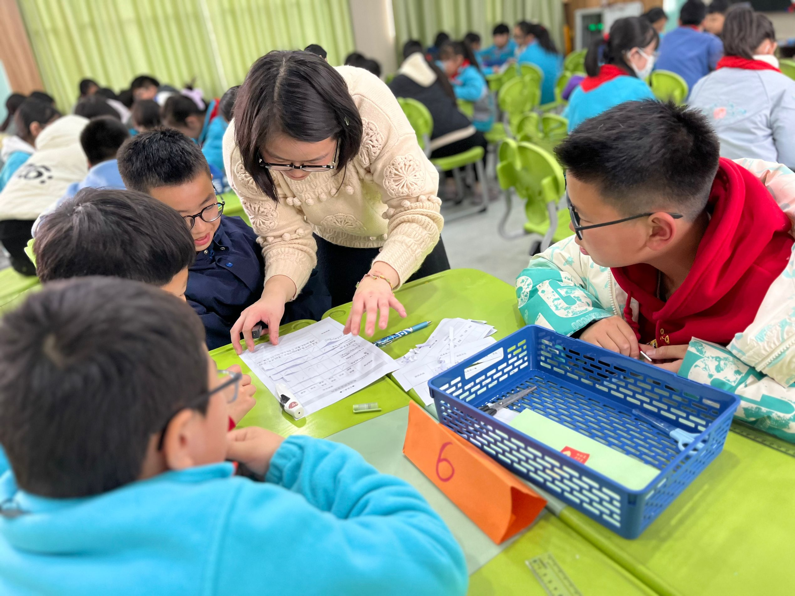

（本期资料整理：新桥第二实验小学 杨逸）

